**BAB III**

**ANALISA DAN PERANCANGAN SISTEM**

**3.1 Use Case Diagram**

Use Case merupakan sebuah teknik yang digunakan dalam pengembangan sebuah software atau system informasi untuk menangkap kebutuhan fungsional dari system yang bersangkutan, Use Case menjelaskan interaksi yang terjadi antara actor dari interaksi system itu sendiri dengan system yang ada. Sebuah Use Case dipresentasikan dengan urutan langkah yang sederhana.

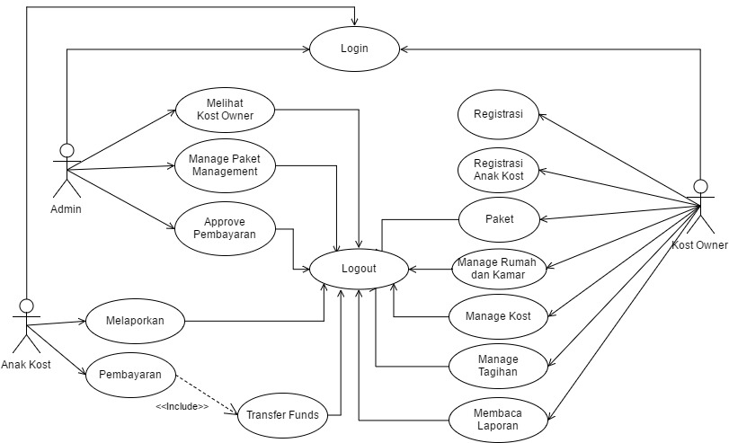

Gambar 3. Use Case Diagram Management Kost

Berdasarkan use case diatas, system ini mempunyai 13 fungsi yaitu :

1. Fungsi Login

Fungsi yang pertama yaitu Login, dimana Login disini adalah multi user.

1. Fungsi Melihat Kost Owner

Fungsi ini digunakan untuk Melihat jumlah Kost Owner beserta data profile nya.

1. Fungsi Manage Paket Management

Fungsi ini digunakan untuk Melihat, Menambah, Mengedit serta menghapus Paket yang telah disediakan oleh Admin kepada Kost Owner.

1. Fungsi Approve Pembayaran

Fungsi ini adalah untuk mengesahkan pembayaran Paket Kost Owner kepada Admin.

1. Fungsi Registrasi

Fungsi ini digunakan untuk mendaftar Kost Owner yang baru.

1. Fungsi Registrasi Anak Kost

Fungsi ini digunakan untuk mendaftarkan Anak Kost yang baru

1. Fungsi Paket

Fungsi ini digunakan untuk memilih paket yang telah disediakan oleh admin.

1. Fungsi Manage Rumah dan Kamar

Fungsi ini digunakan untuk Menambah Rumah Kost, Melihat kamar kost, Menambah kamar Kost, mengedit Kamar Kost dan menghapus kamar kost.

1. Fungsi Manage Kost
2. Fungsi Manage Tagihan
3. Fungsi Membaca Laporan
4. Fungsi Pembayaran
5. Fungsi Melaporkan
6. Fungsi Logout

Fungsi ini digunakan untuk keluar dari Sistem Management Rumah Kost.

**3.2 Expanded Use Case**

Expanded Use Case berguna untuk mendapatkan pengertian yang lebih dalam tentang suatu proses dan kebutuhan (reqruirements).

**3.2.1 Expanded Use Case Login**

|  |  |
| --- | --- |
| **Use Case Name** | Login |
| **Goal in context** | Untuk dapat mengakses Sistem Informasi Management Rumah Kost |
| **Primary Actor** | Pengguna |
| **Typical Course of Events Actor Action** | **Sistem Response** |
| 1. Use Case ini dimulai saat Pengguna Melakukan Login ke Sistem. |  |
| 1. Pengguna Sistem menginputkan Email dan Password ke sistem | 1. Sistem memverifikasi tipe user dari pengguna yang melakukan login |
|  | 1. Sistem akan menampilkan dashboard pengguna |
| **Alternative Course of Events** | |
| Line 2. jika pengguna salah memasukkan Email dan Password ke sistem, maka sistem akan menampilkan tulisan **These credentials do not match our records.** | |
| Line 3.a. Jika pengguna adalah Admin maka pengguna akan dibawa ke halaman Admin  Line 3.b. Jika pengguna adalah Kost Owner maka pengguna akan dibawa ke halaman Kost Owner  Line 3.c. Jika Pengguna adalah Anak Kost maka pengguna akan dibawa ke halaman Anak Kost. | |

**3.2.2 Expanded Use Case Melihat Kost Owner**

|  |  |
| --- | --- |
| **Use Case Name** | Melihat Kost Owner |
| **Goal in context** | Untuk dapat melihat data Kost Owner yang terdaftar pada sistem |
| **Primary Actor** | Admin |
| **Typical Course of Events Actor Action** | **Sistem Response** |
| 1. Use Case ini dimulai saat Admin sudah Login dan memilih menu Users. | 1. Sistem menampilkan total kost owner yang terdaftar |
| 1. Pengguna memilih tombol pilih pada opsi dan mimilih tombol detail | 1. Sistem menampilkan data dari Kost Owner |
| **Alternative Course of Events** | |
|  | |

**3.2.3 Expanded Use Case Manage Paket Management**

|  |  |
| --- | --- |
| **Use Case Name** | Manage Paket Management |
| **Goal in context** | Untuk dapat mengelola paket manajemen kost |
| **Primary Actor** | Admin |
| **Typical Course of Events Actor Action** | **Sistem Response** |
| 1. Use Case ini dimulai saat Admin sudah Login dan memilih menu Packages | 1. Sistem menampilkan daftar paket manajemen kost |
| 1. Admin memilih tombol Tambah Paket | 1. Sistem menampilkan form tambah paket Manajemen Kost |
| 1. Admin memilih tombol pilih pada option dan memilih tombol Edit | 1. Sistem akan menampilkan form Edit Manajemen |
| 1. Admin memilih tombol pilih pada option dan memilih tombol Hapus | 1. Sistem akan menampilkan peringatan Apakah anda ingin menghapus paket ini ? |
| 1. Admin memilih tombol OK | 1. Paket yang terpilih akan terhapus |
| **Alternative Course of Events** | |
| Line 9. Jika Admin tombol cancel pada peringatan maka data yang terpilih tidak akan dihapus | |

**3.2.4 Expanded Use Case Approve Pembayaran**

|  |  |
| --- | --- |
| **Use Case Name** | Approve Pembayaran |
| **Goal in context** | Untuk dapat mengelola paket manajemen kost |
| **Primary Actor** | Admin |
| **Typical Course of Events Actor Action** | **Sistem Response** |
| 1. Use Case ini dimulai saat Admin sudah Login dan memilih menu Payments | 1. Sistem menampilkan daftar tagihan pembayaran kost owner |
| 1. Admin memilih tombol Buat Tagihan | 1. Sistem menampilkan daftar tagihan Kost Owner |
| 1. Admin memilih tombol pilih pada opsi dan memilih tombol buat tagihan | 1. Sistem menampilkan peringatan Apakah anda ingin menagih pembayaran paket ini ? |
| 1. Admin memilih tombol OK pada peringatan | 1. Sistem akan menampilkan Berhasil membuat tagihan untuk Kost Owner |
| **Alternative Course of Events** | |
| Line 7. Jika Admin memilih tombol cancel pada peringatan maka data yang terpilih tidak akan dihapus | |

**3.2.5 Expanded Use Case Registrasi**

|  |  |
| --- | --- |
| **Use Case Name** | Registrasi |
| **Goal in context** | Untuk dapat mendaftarkan akun Kost Owner ke sistem |
| **Primary Actor** | Kost Owner |
| **Typical Course of Events Actor Action** | **Sistem Response** |
| 1. Use Case ini dimulai saat Kost Owner memilih tombol Register | 1. Sistem menampilkan Form registrasi untuk Kost Owner yang baru |
| 1. Kost Owner mengisi semua data diri yang diminta oleh sistem |  |
| 1. Kost Owner memilih tombol Register | 1. Sistem menampilkan Dashboard Kost Owner |
| **Alternative Course of Events** | |
| Line 4.a. Jika Kost Owner belum mengisi data yang diperlukan maka sistem akan menampilkan peringatan pada data yang kosong  Line 4.b. Jika Kost Owner menginputkan email yang sudah ada sebelumnya maka sistem akan menampilkan Email sudah digunakan | |

**3.2.6 Expanded Use Case Registrasi Anak Kost**

|  |  |
| --- | --- |
| **Use Case Name** | Registrasi Anak Kost |
| **Goal in context** | Untuk dapat mendaftarkan akun Kost Owner ke sistem |
| **Primary Actor** | Kost Owner |
| **Typical Course of Events Actor Action** | **Sistem Response** |
| 1. Use Case ini dimulai saat Kost Owner memilih tombol Register | 1. Sistem menampilkan Form registrasi untuk Kost Owner yang baru |
| 1. Kost Owner mengisi semua data diri yang diminta oleh sistem |  |
| 1. Kost Owner memilih tombol Register | 1. Sistem menampilkan Dashboard Kost Owner |
| **Alternative Course of Events** | |
| Line 4.a. Jika Kost Owner belum mengisi data yang diperlukan maka sistem akan menampilkan peringatan pada data yang kosong  Line 4.b. Jika Kost Owner menginputkan email yang sudah ada sebelumnya maka sistem akan menampilkan Email sudah digunakan | |